***hormonálna sústava****–PPL* meno:.................................................

*a*

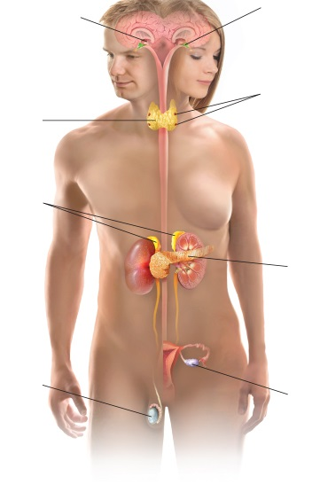

*hypotalamus*

*/doplň endokrinné žľazy a ich hormóny/*

*p*

*š*

*parathormón*

*y*

*a*

*p*

*i*

*v*

*y*

*n*

*n*

*/vyber správne, doplň/*

*a.)hormonálna sústava /****HS****/ je usporiadaná hie...................y*

***b.)HS*** *pracuje na princípe s.....................v...............y*

*c.)nedostatok aleboprebytok regulovanej látky v krvi, spúšťa tvorbu hormónu, ktorý má vplyv na hladinu sledovanej látky.****<<****s..............á v.................*

*d.)mimo endokrinných žliaz sa vyrábajút..............éhormóny /renín – obličky/*

***e.)hypotalamus*** *zbiera podnety a riadi hypofýzu cez* ***TROPNÉ /+ - /****hormóny* ***áno/nie***

*f.)hypofýza cez* ***TROPNÉ*** *hormóny riadi ostatné endokrinné žľazy* ***áno/nie***

*h....................*

*h.......................*

*adjuretín*

*en.................... žľazy*

***tropnétropné***

*somatotropín*

*oxytocín*

Sebelédi L

***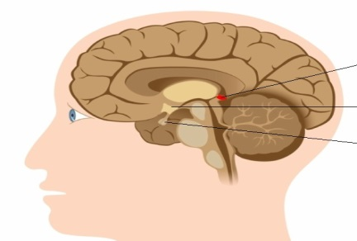****/usporiadaj správne/*

*m*****

*epi*

*tropné hormóny*

*n*

*adjuretín*****

*h*

*go....................... hormóny*

*somato*

*hypofýza*

*gl........................ hormóny*

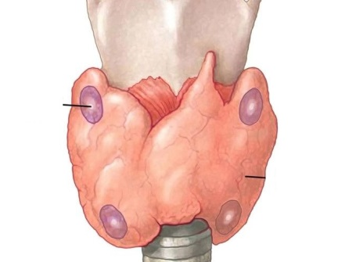

*a*

*štítna žľaza*

*t*

*par*

*androgénne hormóny*

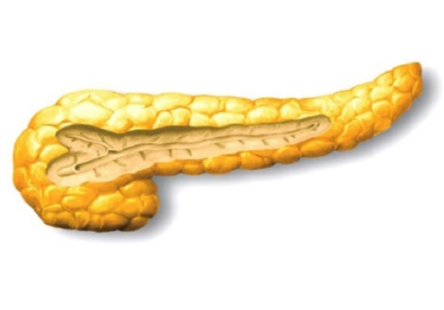

*min*

*g*

*i*

*a*****

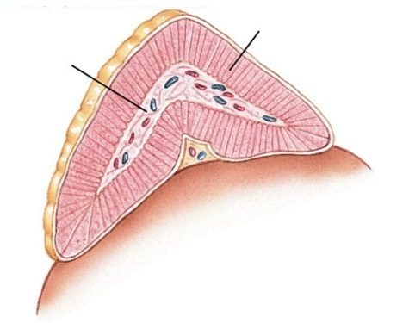

*noradrenalín*****

*gluko*

*nadobličky*

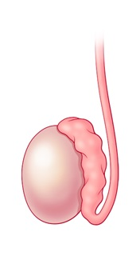

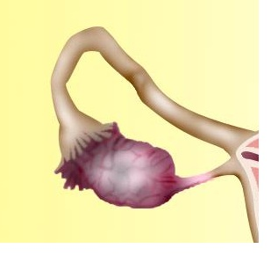

*t*

*estrogény*

*pro*